Per installare la DVWA oltre a Kali Linux ci servono:
- Database MySQL: configurato e avviato.
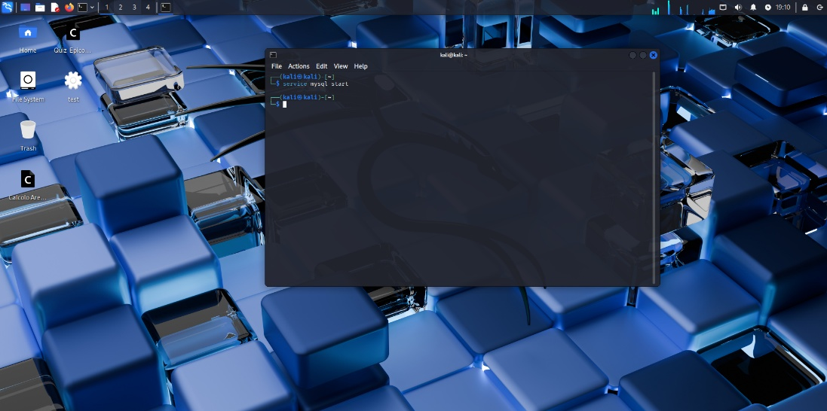

- Web Server Apache: Configurato e avviato.
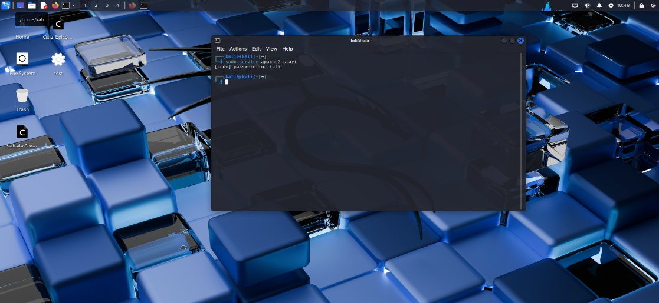
Adesso proviamo ad aprire un browser e a scrivere 127.0.0.1/DVWA/setup.php, creeremo il database:
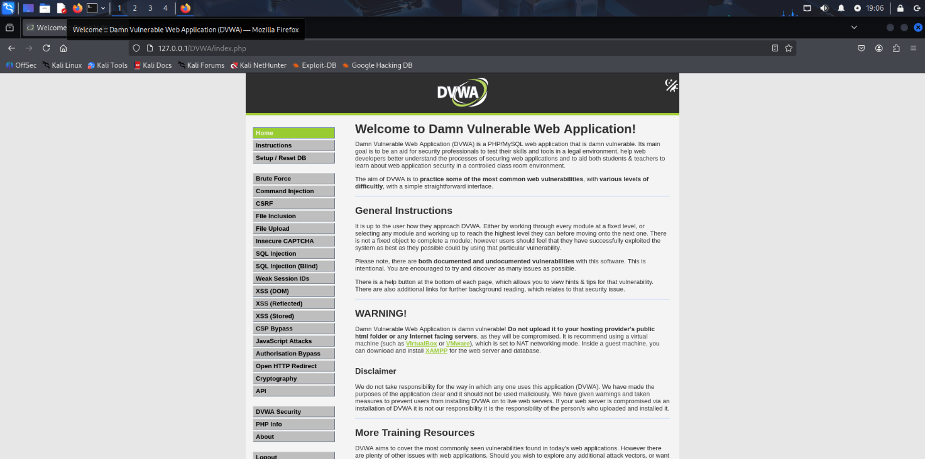
Infine con Burpsuite catturiamo la conversazione e vedremo anche le credenziali inserite
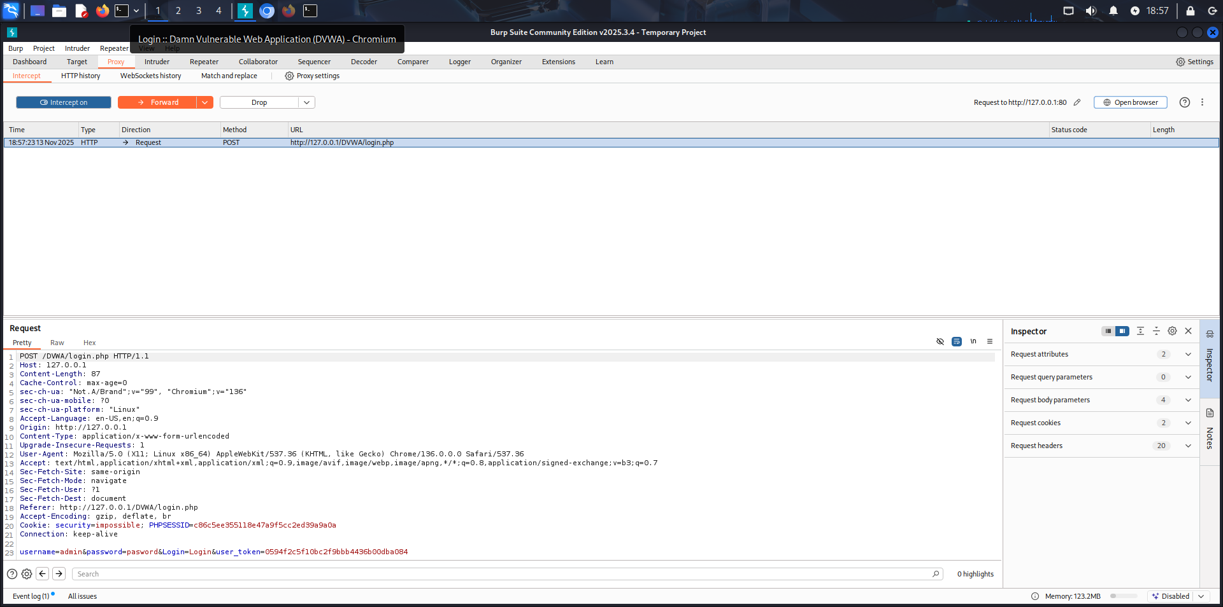
In fondo possiamo notare lo Usarname e la Password inseriti.

